Московский государственный технический
университет им. Н.Э. Баумана

Факультет информатика и системы управления
Кафедра системы обработки информации и управления

Курс «Парадигмы и конструкции языков программирования»
Отчет по лабораторной работы №2

Выполнил: |  | Проверил:
студент группы ИУ5-32Б: |  | преподаватель каф. ИУ5
Кунев В. |  | Нардид А.Н.
Подпись и дата: |  | Подпись и дата:

Описание задания
Цель лабораторной работы: изучение объектно-ориентированных возможностей языка Python.
Задание:
- Необходимо создать виртуальное окружение и установить в него хотя бы один внешний пакет с использованием pip.
- Необходимо разработать программу, реализующую работу с классами. Программа должна быть разработана в виде консольного приложения на языке Python 3.
- Все файлы проекта (кроме основного файла main.py) должны располагаться в пакете lab_python_oop.
- Каждый из нижеперечисленных классов должен располагаться в отдельном файле пакета lab_python_oop.
- Абстрактный класс «Геометрическая фигура» содержит абстрактный метод для вычисления площади фигуры. Подробнее про абстрактные классы и методы Вы можете прочитать здесь.
- Класс «Цвет фигуры» содержит свойство для описания цвета геометрической фигуры. Подробнее про описание свойств Вы можете прочитать здесь.
- Класс «Прямоугольник» наследуется от класса «Геометрическая фигура». Класс должен содержать конструктор по параметрам «ширина», «высота» и «цвет». В конструкторе создается объект класса «Цвет фигуры» для хранения цвета. Класс должен переопределять метод, вычисляющий площадь фигуры.
- Класс «Круг» создается аналогично классу «Прямоугольник», задается параметр «радиус». Для вычисления площади используется константа math.pi из модуля math.
- Класс «Квадрат» наследуется от класса «Прямоугольник». Класс должен содержать конструктор по длине стороны. Для классов «Прямоугольник», «Квадрат», «Круг»:
  - Определите метод "repr", который возвращает в виде строки основные параметры фигуры, ее цвет и площадь. Используйте метод format - https://pyformat.info/
  - Название фигуры («Прямоугольник», «Квадрат», «Круг») должно задаваться в виде поля данных класса и возвращаться методом класса.
- В корневом каталоге проекта создайте файл main.py для тестирования Ваших классов (используйте следующую конструкцию - https://docs.python.org/3/library/main.html). Создайте следующие объекты и выведите о них информацию в консоль (N - номер Вашего варианта по списку группы):
  - Прямоугольник синего цвета шириной N и высотой N.
  - Круг зеленого цвета радиусом N.
  - Квадрат красного цвета со стороной N.
  - Также вызовите один из методов внешнего пакета, установленного с использованием pip.
- Дополнительное задание. Протестируйте корректность работы Вашей программы с помощью модульного теста.

Текст программы
`main.py`:
#!/usr/bin/env python3
"""
Основной файл для тестирования классов геометрических фигур
"""
import sys
import os

# Импортируем внешний пакет
from colorama import Fore, Style, init

from lab_python_oop.rectangle import Rectangle
from lab_python_oop.circle import Circle
from lab_python_oop.square import Square

# Добавляем путь к пакету
sys.path.insert(0, os.path.join(os.path.dirname(__file__)))

def main():
"""
Основная функция тестирования
"""
# Инициализируем colorama
init(autoreset=True)

# Номер варианта
n = 13

print(Fore.CYAN + "=== Лабораторная работа №2 ===")
print(Fore.CYAN + "=== Объектно-ориентированные возможности Python ===")
print()

# Создаем объекты фигур
try:
rectangle = Rectangle(n, n, "синий")
circle = Circle(n, "зеленый")
square = Square(n, "красный")

# Выводим информацию о фигурах
print(Fore.YELLOW + "Информация о геометрических фигурах:")
print(Fore.GREEN + f"1. {rectangle}")
print(Fore.GREEN + f"2. {circle}")
print(Fore.GREEN + f"3. {square}")
print()

# Демонстрация работы внешнего пакета colorama
print(Fore.MAGENTA + "=== Демонстрация внешнего пакета colorama ===")
print(Fore.RED + "Этот текст красного цвета")
print(Fore.BLUE + "Этот текст синего цвета")
print(Fore.GREEN + "Этот текст зеленого цвета")
print(Style.BRIGHT + Fore.WHITE + "Этот текст ярко-белый")
print()

# Дополнительная информация о фигурах
print(Fore.CYAN + "=== Дополнительная информация ===")
print(f"Тип прямоугольника: {type(rectangle).__name__}")
print(f"Тип круга: {type(circle).__name__}")
print(f"Тип квадрата: {type(square).__name__}")
print()

# Проверка наследования
print(Fore.CYAN + "=== Проверка наследования ===")
print(f"Квадрат является прямоугольником: {isinstance(square, Rectangle)}")
print(f"Площадь квадрата: {square.area():.2f}")

# Да, я жулик, но в данном коде сложно предположить возможные исключения
except Exception as e: # pylint: disable=broad-except
print(Fore.RED + f"Ошибка: {e}")
return 1

return 0

if __name__ == "__main__":
sys.exit(main())

`test_figures.py`:
"""
Тесты для геометрических фигур
"""

import unittest
import sys
import os

from lab_python_oop.rectangle import Rectangle
from lab_python_oop.circle import Circle
from lab_python_oop.square import Square

# Добавляем путь к пакету
sys.path.insert(0, os.path.join(os.path.dirname(__file__)))

class TestFigures(unittest.TestCase):
"""Тесты для геометрических фигур"""

def test_rectangle_area(self):
"""Тест площади прямоугольника"""
rect = Rectangle(5, 10, "синий")
self.assertEqual(rect.area(), 50)

def test_circle_area(self):
"""Тест площади круга"""
circle = Circle(5, "зеленый")
self.assertAlmostEqual(circle.area(), 78.539816, places=5)

def test_square_area(self):
"""Тест площади квадрата"""
square = Square(5, "красный")
self.assertEqual(square.area(), 25)

def test_square_inheritance(self):
"""Тест наследования квадрата от прямоугольника"""
square = Square(5, "красный")
self.assertIsInstance(square, Rectangle)

def test_color_property(self):
"""Тест свойства цвета"""
rect = Rectangle(5, 10, "синий")
self.assertEqual(rect.color.color, "синий")

# Тест изменения цвета
rect.color.color = "красный"
self.assertEqual(rect.color.color, "красный")

def test_figure_names(self):
"""Тест названий фигур"""
rect = Rectangle(5, 10, "синий")
circle = Circle(5, "зеленый")
square = Square(5, "красный")

self.assertEqual(rect.name, "Прямоугольник")
self.assertEqual(circle.name, "Круг")
self.assertEqual(square.name, "Квадрат")

if __name__ == "__main__":
unittest.main()

`lab_python_oop/__init__.py `:
"""
Пакет для лабораторной работы №2
Объектно-ориентированные возможности Python
"""

from .figure import Figure
from .color import Color
from .rectangle import Rectangle
from .circle import Circle
from .square import Square

__all__ = ["Figure", "Color", "Rectangle", "Circle", "Square"]
__version__ = "1.0.0"

`lab_python_oop/circle.py`
"""Модуль с классом Круг"""

import math
from typing import Union

from .figure import Figure
from .color import Color

class Circle(Figure):
"""Класс Круг"""

FIGURE_NAME: str = "Круг"

def __init__(self, radius: Union[int, float], color: str):
self.radius = radius
self.color: Color = Color(color)

def area(self) -> float:
"""Вычисление площади круга"""
return math.pi * self.radius**2

@property
def name(self) -> str:
"""Название фигуры"""
return self.FIGURE_NAME

def __repr__(self):
# f-строки быстрее, но по заданию нужно использовать format
return "{} {} цвета радиусом {}. Площадь: {:.2f}".format( # pylint: disable=consider-using-f-string
self.name, self.color.color, self.radius, self.area()
)

`lab_python_oop/color.py`
"""Модуль с классом Цвет фигуры"""

class Color:
"""Класс Цвет фигуры"""

def __init__(self, color: str):
self._color: str = color

@property
def color(self) -> str:
"""Свойство для получения цвета"""
return self._color

@color.setter
def color(self, value: str):
"""
Свойство для установки цвета

Args:
value (str): Значение цвета
"""
self._color = value

`lab_python_oop/figure.py`
"""Модуль с абстрактным классом Геометрическая фигура"""

from abc import ABC, abstractmethod

class Figure(ABC):
"""Абстрактный класс Геометрическая фигура"""

@abstractmethod
def area(self):
"""Абстрактный метод для вычисления площади фигуры"""
pass

@property
@abstractmethod
def name(self):
"""Абстрактное свойство для получения названия фигуры"""
pass

def __repr__(self):
# f-строки быстрее, но по заданию нужно использовать format
return "{} {} цвета площадью {:.2f}".format( # pylint: disable=consider-using-f-string
self.name, self.color.color, self.area()
)

`lab_python_oop/recta"""Модуль с классом Прямоугольник"""

from typing import Union

from .figure import Figure
from .color import Color

class Rectangle(Figure):
"""Класс Прямоугольник"""

FIGURE_NAME: str = "Прямоугольник"

def __init__(self, width: Union[int, float], height: Union[int, float], color: str):
self.width = width
self.height = height
self.color: Color = Color(color)

def area(self) -> Union[int, float]:
"""Вычисление площади прямоугольника"""
return self.width * self.height

@property
def name(self) -> str:
"""Название фигуры"""
return self.FIGURE_NAME

def __repr__(self):
# f-строки быстрее, но по заданию нужно использовать format
return "{} {} цвета шириной {} и высотой {}. Площадь: {:.2f}".format( # pylint: disable=consider-using-f-string
self.name, self.color.color, self.width, self.height, self.area()
)

ngle.py`

`lab_python_oop/square.py`
"""
Модуль с классом Квадрат
"""

from typing import Union
from .rectangle import Rectangle

class Square(Rectangle):
"""
Класс Квадрат (наследуется от Прямоугольника)
"""

FIGURE_NAME: str = "Квадрат"

def __init__(self, side: Union[int, float], color: str):
# Вызываем конструктор родительского класса
super().__init__(side, side, color)

@property
def name(self) -> str:
"""Название фигуры"""
return self.FIGURE_NAME

def __repr__(self):
# f-строки быстрее, но по заданию нужно использовать format
return "{} {} цвета со стороной {}. Площадь: {:.2f}".format( # pylint: disable=consider-using-f-string
self.name, self.color.color, self.width, self.area()
)

Скриншот работы приложения
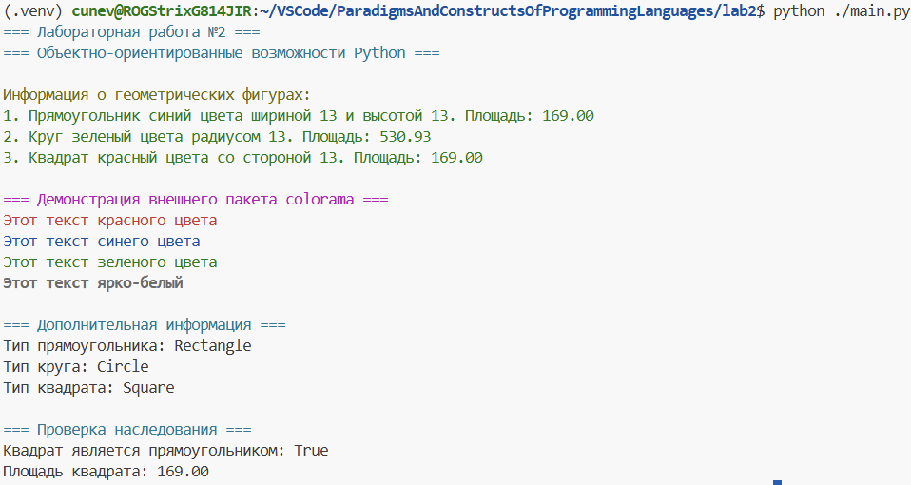
Рисунок 1 Результат работы main.py

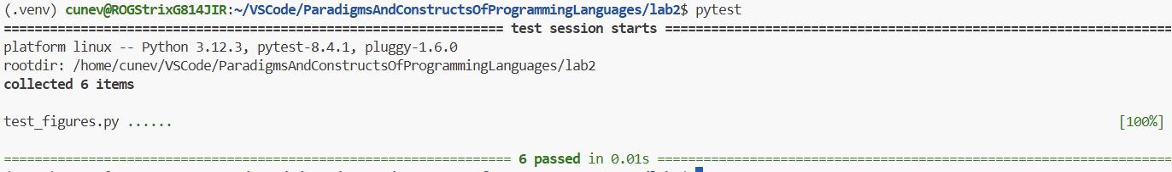
Рисунок 2 Тесты геометрических фигур

